Заседание объединения замещающих семей «Росток»
Работа с замещающими семьями неотъемлемая часть работы службы сопровождения, созданной на базе Селивановского филиала ГАУ ВО «Центр психолого-педагогической, медицинской и социальной помощи». Тематические встречи объединения «Росток» дают возможность обрести и сохранить гармоничные детско-родительские отношения. В объединении собираются родители и дети, которые хотят быть настоящими друзьями, которые ищут и находят поддержку друг у друга.
17 февраля состоялось первое в 2023 году заседание объединения замещающих семей «Росток». Актуальность темы встречи родителей «Воровство детей, как одна из форм трудного поведения» была освещена заведующим филиалом Конновой Ж.Л. О причинах и методах коррекции детского воровства рассказал социальный педагог Щеткина В.П. Психологические аспекты такого отклонения в поведении детей раскрыл педагог-психолог Горбатова В.В. Специалисты и родители вместе разобрались с причинами и мотивами детского воровства, влиянием на них возрастных особенностей детей, выяснили, как выявить воровство и как реагировать на случившееся, рассмотрели способы его профилактики. С целью правильного выстраивания детско-родительских отношений для родителей было проведено психологическое занятие.
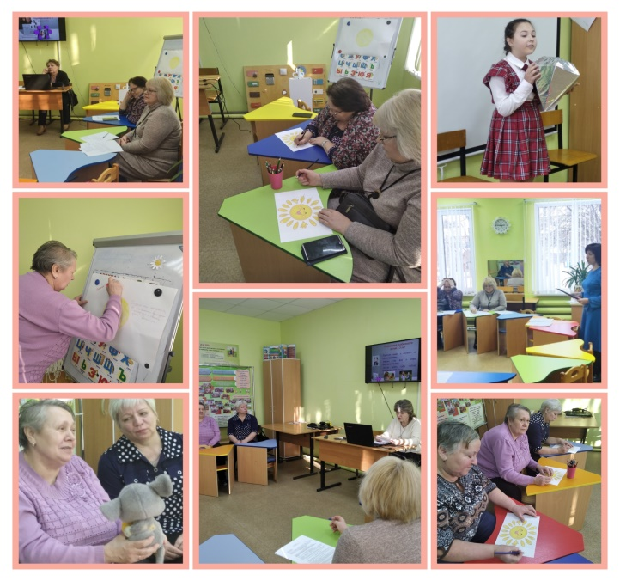
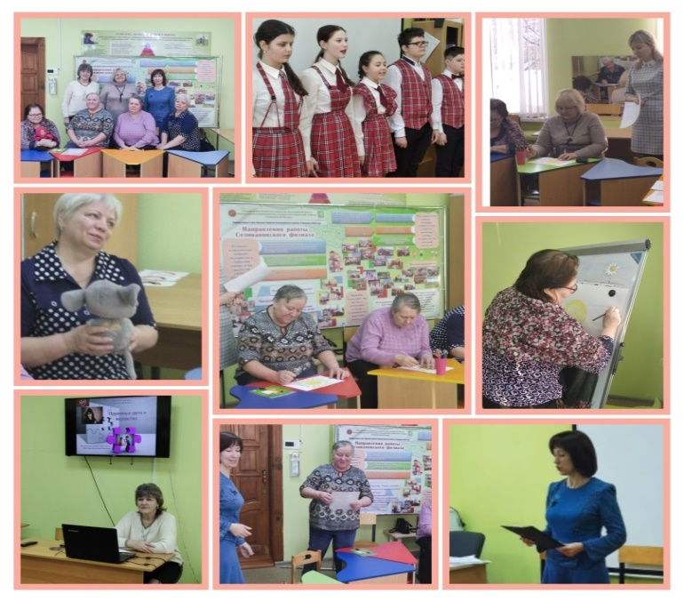

Коннова Ж.Л. обратила внимание родителей на то, что одной из важнейших проблем детей подросткового возраста является использование свободного времени вне школы. Наличие неорганизованного свободного времени и неумение распорядиться им, нередко приводит детей к социальным проблемам и формированию у них девиантного поведения, в том числе приводит к совершению краж. Свободное время, не организованное должным образом, может превратиться в силу, деформирующую сознание и поведение ребенка, привести к ограничению его духовного мира. Рассказала присутствующим о широком спектре кружковой деятельности по разным направлениям в образовательных учреждениях района. Акцентировала внимание на особую ценность оптимально организованного досуга через кружковую деятельность, которая может помочь ребенку реализовать то лучшее, что в нем есть.
Подтверждением этого стало яркое выступление детей студии «Гармония» МБОУ ДО «Центр внешкольной работы» под руководством педагога дополнительного образования Заринской О.В. В своем выступлении ребята в творческой форме рассказали и спели о своих возможностях развивать свой талант в различных кружках и объединениях Центра внешкольной работы.
Организаторы мероприятия пожелали присутствующим, чтобы их семьи всегда существовали на основе любви, дружбы и уважения, чтобы в семьях всегда был мирный уклад и все жили в понимании, уважении, доверии и полной гармонии.

